管理体系审核记录表
过程与活动、  抽样计划 | 涉及  条款 | 受审核部门：办公室 主管领导：彭国顺 陪同人员：赵海涛 | 判定
 |  | 审核员：冷春宇 审核时间：2021.7.3
涉及标准条款：QMS: 5.3公司的岗位、职责和权限、6.2质量目标、7.5.1形成文件的信息总则、7.5.2形成文件的信息的创建和更新、7.5.3形成文件的信息的控制、9.1.1监视、测量、分析和评价总则、9.1.3分析与评价、9.2 内部审核、10.2不合格和纠正措施
E/OMS: 5.3公司的岗位、职责和权限、6.2.1环境/职业健康安全目标、6.2.2实现环境/职业健康安全目标措施的策划、7.5.1形成文件的信息总则、7.5.2形成文件的信息的创建和更新、7.5.3形成文件的信息的控制、9.2 内部审核、10.2不符合/事件和纠正措施，EOMS:6.1.2环境因素/危险源的辨识与评价、6.1.3合规义务、6.1.4措施的策划、8.1运行策划和控制、9.1监视、测量、分析和评价（9.1.1总则、9.1.2合规性评价）、8.2应急准备和响应，
公司的岗位、职责、和权限 | Q/E/O：5.3 | 公司编制的管理手册中确定了公司组织结构图，职能分配表，并在相关章节中明确了办公室所涉及各项工作的作用、职责和权限等要求。现场审核了解到，本部门主要负责：公司质量环境安全目标方案的制定实施，人力资源配备，员工招聘、绩效考核管理；办公用品的管理，信息交流与沟通，劳动合同保险管理及员工职业健康体检；后勤事务管理；负责公司知识的识别更新传递；负责文件、记录的管理、控制；负责对环境因素和危险源进行识别和控制；负责体系运行检查、内审、合规性评价，应急准备和相应控制，不符合纠正与预防，事故事件调查处理等。
目标 | 6.2 | 编制《目标指标管理方案控制程序SDQJ.CX10-2019》。  查办公室目标有5项：  1）培训计划完成率100%；  2）培训合格率100% ；  3）文件化信息受控率100%；  4）固体废弃物有效处置率100%；  5）火灾发生率0 。  经查2021.3.30日已考核完成。
文件信息、文件控制、记录 | 7.5 | 补充《文件控制程序 SDQJ.CX01-2019》、《记录控制程序SDQJ.CX03-2019 》，基本满足体系要求。  组织策划的体系文件有手册、程序文件、三级文件汇编及记录等。以上文件编制办公室，审核赵海涛，批准刘青香，发布实施日期2019年11月10日。  查见《受控文件清单》，登录有手册、程序、管理制度、作业指导书等受控文件，包含了体系要求的成文信息，文件规定基本符合组织实际，满足标准要求。  查文件发放情况：  提供了《文件发放/回收记录》，对文件的发放登记。  查外来文件管理：  查到《外来文件一览表（QMS）》，登记氨氮水质自动分析仪技术要求等文件，提供《职业健康安全法律法规和其他要求清单》、《法律法规清单（环境）》。  查到了《记录清单》，三体系记录111个，记录设置符合公司实施运行要求，基本包含了体系要求的相关记录；《记录清单》，内容清晰，规定了记录的名称、编号、保存期限等信息。  记录以名称、编号进行唯一性标识。  查文件修改及作废文件控制：体系运行以来没有发生修改，没有作废文件。  现场查看组织办公室文件管理情况，通过纸张、电子版形式文件化，文件名称、编号、内容等字迹清晰，标识易于识别、检索、可追溯，纸质文件存放在文件柜中，防水防潮，储存环境适宜。  现场查看记录存放处：各类记录分类存放，部门用记录由相关部门保管，置于文件夹或档案盒（袋）内，统一放置于文件资料柜中，干燥、通风、容易查询，记录保存方式和地点基本可以满足企业现有的体系运行需求。  总体来说，公司文件化信息控制基本有效。
环境因素、危险源 | E/O:  6.1.2 | 办公室作为环境和职业健康安全管理体系的推进部门，主要负责识别评价相关的环境因素及危险源，编制了：《环境因素识别与评价控制程序SDQJ.CX18-2019》、《危险源辩识风险评价控制程序SDQJ.CX21-2019》。  现场询问识别：根据各部门识别及各生产、办公、销售过程环节识别，由办公室统一汇总。  查《环境因素识别评价汇总表》，与上次没有变化，识别考虑了水质分析检测仪器仪表的组装及销售的特点。  涉及办公室的环境因素有水电消耗、生活废水排放、办公废品排放、生活垃圾排放、办公机械噪声排放、火灾事故发生等。  查《重要环境因素清单》，采取多因子评价法，评价出固体废弃物排放、火灾事故的发生等2项重要环境因素。  经评价本部门的重要环境因素为日常办公过程中固体废弃物排放、火灾事故的发生等2项重要环境因素。  控制措施：固废分类存放、办公危废交耗材供应公司，垃圾由环卫部门拉走，日常检查，日常培训教育，消防配备消防器材等措施。  查《危险源辨识和风险评价一览表》，识别办公活动、采购销售、生产过程、检验过程中的危险源，与上次没有变化，识别考虑了水质分析检测仪器仪表的组装及销售的特点。  涉及办公室的危险源有办公活动过程中电脑辐射、吸烟、触电、火灾、复印机臭氧污染，外来人员安全措施不当造成的火灾和人身伤害等。  查《重大危险源清单》，对识别的危险源采取D=LEC进行评价，评价出重大危险源，包括：火灾、人员伤害、触电事故等。  经评价本部门重大危险源：触电、火灾事故的发生。  危险源控制执行管理方案、配备消防器材、个体防护、日常检查、日常培训教育等运行控制措施等。
合规义务 | E/O:  6.1.3 | 编制了《法律、法规和其他要求识别管理程序SDQJ.CX02-2019》。  查到了《法律法规清单(环境)》、《职业健康安全法律法规和其他要求清单》。  包括：《中华人民共和国环境保护法》、《中华人民共和国职业病防治法》、《中华人民共和国土壤污染防治法》、《国家危险废物名录》、《中华人民共和国固体废物污染环境防治法》、《山东省消防条例》、《中华人民共和国安全生产法》、《山东省劳动保障监察条例》、《污水排入城镇下水管道水质标准》、《用人单位劳动防护用品管理规范》等。已识别法律法规及其它要求的适用条款，能与环境因素、危险源向对应。  查看企业提供的法律法规清单，发现中华人民共和国固体废物污染环境防治法、中华人民共和国职业病防治法不是最新版本，未识别新冠肺炎疫情防控相关的法律法规，不符合规定要求，开具了不符合报告。 | N
措施的策划 | EO：6.1.4 | 公司根据环境因素和危险源的风险辨识结果，分别制定出《重要环境因素清单》、《重大危险源清单》，清单内明确了控制措施计划，通过具体的措施进行有效控制：目标、管理方案、管理制度运行控制、应急预案、日常检查、日常培训。  制定了《法律、法规和其他要求识别管理程序SDQJ.CX02-2019》、《合规性评价程序SDQJ.CX16-2019》、《绩效测量和监视程序SDQJ.CX15-2019》，每年对公司适用的合规义务进行识别更新并定期评价、检查。  经组织评价，组织策划的措施基本能够满足风险和机遇应对需要，能够与识别的风险和机遇对产品符合性的潜在影响相适应，基本满足标准要求。
运行控制 | E/O：8.1 | 公司制定并实施了《固体废弃物控制程序SDQJ.CX19-2019》、《消防安全管理程序SDQJ.CX12-2019》、《SDQJ.CX25-2019 运行控制程序》、《能源资源管理程序SDQJ.CX20-2019》、《环境保护管理办法》、《节约能源资源管理办法》、《劳保、消防用品管理办法》、《职工安全守则》、《相关方管理程序》、《火灾应急响应规范》等环境与职业健康安全控制程序和管理制度。  公司位于山东省菏泽市鄄城县阎什镇西红旗开发区中彭庄村，企业属于仪器仪表的组装项目，适用于环境影响登记表制度，2018年5月25日完成了环境影响登记表的备案，备案号201837172600000068。  公司四周是其他企业或居民，无重大敏感区，根据体系运行的需要设置了车间、仓库、办公室。厂区内有少量绿化，周边环境较好，有分类垃圾桶，有停车场。  办公过程无工业废水产生，生活废水排放化粪池定期清掏堆肥。  办公过程无废气和噪声排放。  办公室垃圾主要包含可回收垃圾、废纸等。公司配置了垃圾箱，办公室统一处理。  对可回收的固体废弃物，一部分由厂家回收，厂家不回收的公司统一回收再利用或由物资回收公司处理。不可回收的废弃物由公司办公室统一处理，各部门不得单独处理。  查到“废弃物处置统计表”，查2020.11.12日处理了废包装物25kg、废办公用纸1kg、废色带1个，处理方式回收、废品收购站处理或由环卫部门处理，统计人彭国顺，批准人赵海涛。  在节能方面，按公司要求人走关灯，办公室电脑要求人走后电源切断，办公纸张尽量采取双面打印，定期检查水管跑冒滴漏。  定期发放的劳保用品有：手套、口罩、套袖、洗衣粉、卫生纸，查到了劳保用品发放登记表，2021.6.23日发放了手套、口罩，接收人杨旭东。  查见环境、安全财务支出明细，截止2021.5.30日，已支出约6万元。  办公室定期组织环保和安全知识培训，员工具备了基本的环保和职业健康安全防护意识。  现场巡视办公区域灭火器正常，电线、电气插座完整，未见隐患。  发生线路或电气故障时联系当地专业电工前来处理，公司人员不得随意乱动，防止触电。  上下班注意交通安全，车辆定期年检，避免酒驾。  查对供方、承包商、外包方等外来人员和临时人员的管理：办公室主任对外来人员和临时人员进行告知，本公司禁止吸烟，不得到处走动，需遵守公司的规章制度。  体系运行以来未发生过变更，对变更的一些注意事项和要求已明确。  新冠肺炎疫情期间，每天上班前，对公司每个员工进行体温监测；公司为每位员工佩发“一次性医用防护口罩”，要求全员佩戴；公司配备有“医用消毒剂”，定时消杀；废弃口罩收集后交工业园环卫部门集中处理。  部门运行控制基本符合规定要求。
应急准备和响应 | E/O：8.2 | 编制了《应急准备和响应控制程序SDQJ.CX14-2019》，确定的紧急情况有：火灾、触电、人员伤亡等，提供了这几种紧急情况的《应急预案》。  查看火灾《应急预案》，其中包括目的、适用范围、职责、应急处理细则、演习、必备资料等，相关内容基本充分。编制：赵海涛，批准：刘青香，2019年11月12日，没有变化。  查2020.12.7日进行的“应急预案演练记录”，包括预案名称：消防应急预案；演练地点：仓库门口空地；组织部门：办公室；总指挥：赵海涛；参加部门和单位：全体人员；记录了演练过程。针对演练时有1人在演练时不够严肃，由安全员现场讲评，指出演练中的错误做法，要求责任人所在部门和单位监督学习应急预案和消防相关知识。  演练后对应急预案进行了评价，符合要求不需要修订，评价人赵海涛、彭国顺、彭国印、彭国冲。评价日期2020.12.7日。  再查2021.3.10日的触电事故应急救援预案演练记录，演练后也进行了评价，不需修订。  应急设施配置：在车间、仓库内、办公场所内配备了灭火器、消防栓等消防设施，均在有效期内，状态良好。  自体系运行以来尚未发生紧急情况。
监视、测量、分析和评价总则  监视和测量 | E/O:  9.1.1 | 公司编制《绩效测量和监视程序SDQJ.CX27-2019》，部门通过月度巡查考核对各部门进行监控。  - 查《质量、环境和职业健康安全目标指标考核表》，2021.3.30日办公室对环境、职业健康安全目标完成情况进行了检测，已完成，检查人：赵海涛 彭国顺。  - 查到2021.3.30日《管理方案监测表》，公司制定的管理方案措施大部分已完成，其余的将在年底完成，检查人：赵海涛、杨旭东、彭国顺。  - 提供《环境安全管理检查记录》，每月对各部门进行环境安全事项的例行检查，检查项目包括资源能源使用、固体废弃物管理、污水控制、噪声控制、消防设施管理、管理方案控制等。  抽查2020.11.8日检查得分96分，2021.3.20日检查得分95分，2021.6.22日检查得分95分，检查人：赵海涛、彭国顺。  4、经交流确认，公司员工不涉及职业病。  5、企业办公室主任日常工作关注员工身体状况，当员工身体不适请假时，及时跟踪了解其健康状况。有职业病前兆后，及时安排员工休息、调岗或改善工作环境，今后将逐步建立、健全员工健康档案资料。  6、查到2021.6.25日闫成军、彭国冲、冯俊福等人的健康体检表，体检结果正常，体检单位菏泽市高新区社区卫生服务中心。  7、经交流确认，公司无安全、环境检测设备。  组织监视和测量管理的控制能符合策划要求。
监视测量分析总则、分析评价 | QMS 9.1.1  9.1.3 | 公司编制了《绩效测量和监视程序 SDQJ.CX15-2019》，规定了管理体系相关信息的收集、汇总、分析、处理、传递的要求。  公司的过程和体系的监视和测量主要是通过内审、管理评审、目标考核以及日常工作监督、产品检验、顾客满意度测量等的方式完成。  办公室负责对体系、过程的日常监测和质量目标完成情况进行统计分析。对目标完成情况进行收集和统计分析，并制作目标完成情况统计表。  供销部负责对供方业绩予以评价，对供方业绩实施了监视和测量；  供销部对产品销售过程的监视和测量活动进行了策划和实施；  供销部对顾客满意度进行了定期评价和分析；  生产部对生产现场进行监督检查，质检部对采购产品、生产过程及成品按策划要求进行了检验。  办公室主任定期到各部门巡查，查见《环境安全管理检查记录》。  公司日常通过对市场信息、目标完成情况及适宜性、产品质量检验、顾客满意对测量及反馈等作为分析评价的输入，并根据输出情况及时采取了相应措施并改进，公司已建立了信息收集的渠道并实施，但利用深度须加强，已交流。  公司已对管理体系的监视、测量、分析和评价进行了策划，基本能够按照要求实施。
合规性评价 | E/O:  9.1.2 | 公司制定了：《合规性评价程序SDQJ.CX16-2019》  提供“环境符合性和合规性评价报告”、“职业健康安全法律法规符合性评价表”，经对公司适用的环境、职业健康安全法律法规和其他要求进行评价，全部符合要求。  以上评价人：彭国顺、赵海涛、刘青香，  评价日期：2021年3月15日。
内审 | 9.2 | 查看《内部审核程序 SDQJ.CX07-2019》，经查基本符合要求。  查由刘青香签发《管理体系审核计划》 。定于2021年3月5-6日开展内部审核，规定了内审目的、依据、审核的主要内容、审核要求、审核组成员及审核时间安排等。审核组长：赵海涛，组员：彭国冲、彭国顺、彭国印 。  现场与审核组长赵海涛交谈，审核能力还需加强，经查内审员没有审核自己的工作。  查看内审记录，按计划 2021 年 3月5-6日实施了内审。经查有内部审核首（末）次会议签到表，公司领导层、各部门负责人参加了会议，内审员编制了内审检查表，记录基本上反映了体系运行情况，审核中共发现1 项一般不符合项，涉及办公室QEO7.2条款，并开具了不符合报告。  查不符合项报告：内审员描述了不符合事实（查培训记录未能严格按照培训计划的要求实施相关培训），责任部门负责人分析了原因，并制定实施了纠正措施，完成了整改，经内审员验证，达到了规定要求。  查看质量、环境、职业健康安全管理体系“内部审核报告”，描述了审核时间、审核目的、审核方式、审核依据、审核范围、审核概况、不合格项及其分布、审核结论，对管理体系的改进建议。结论：公司的管理体系符合标准要求，体系运行有效。  内审报告2021.3.10日由彭国顺拟稿，赵海涛审批，经查其内容符合规定要求。  经查内部审核基本满足要求。  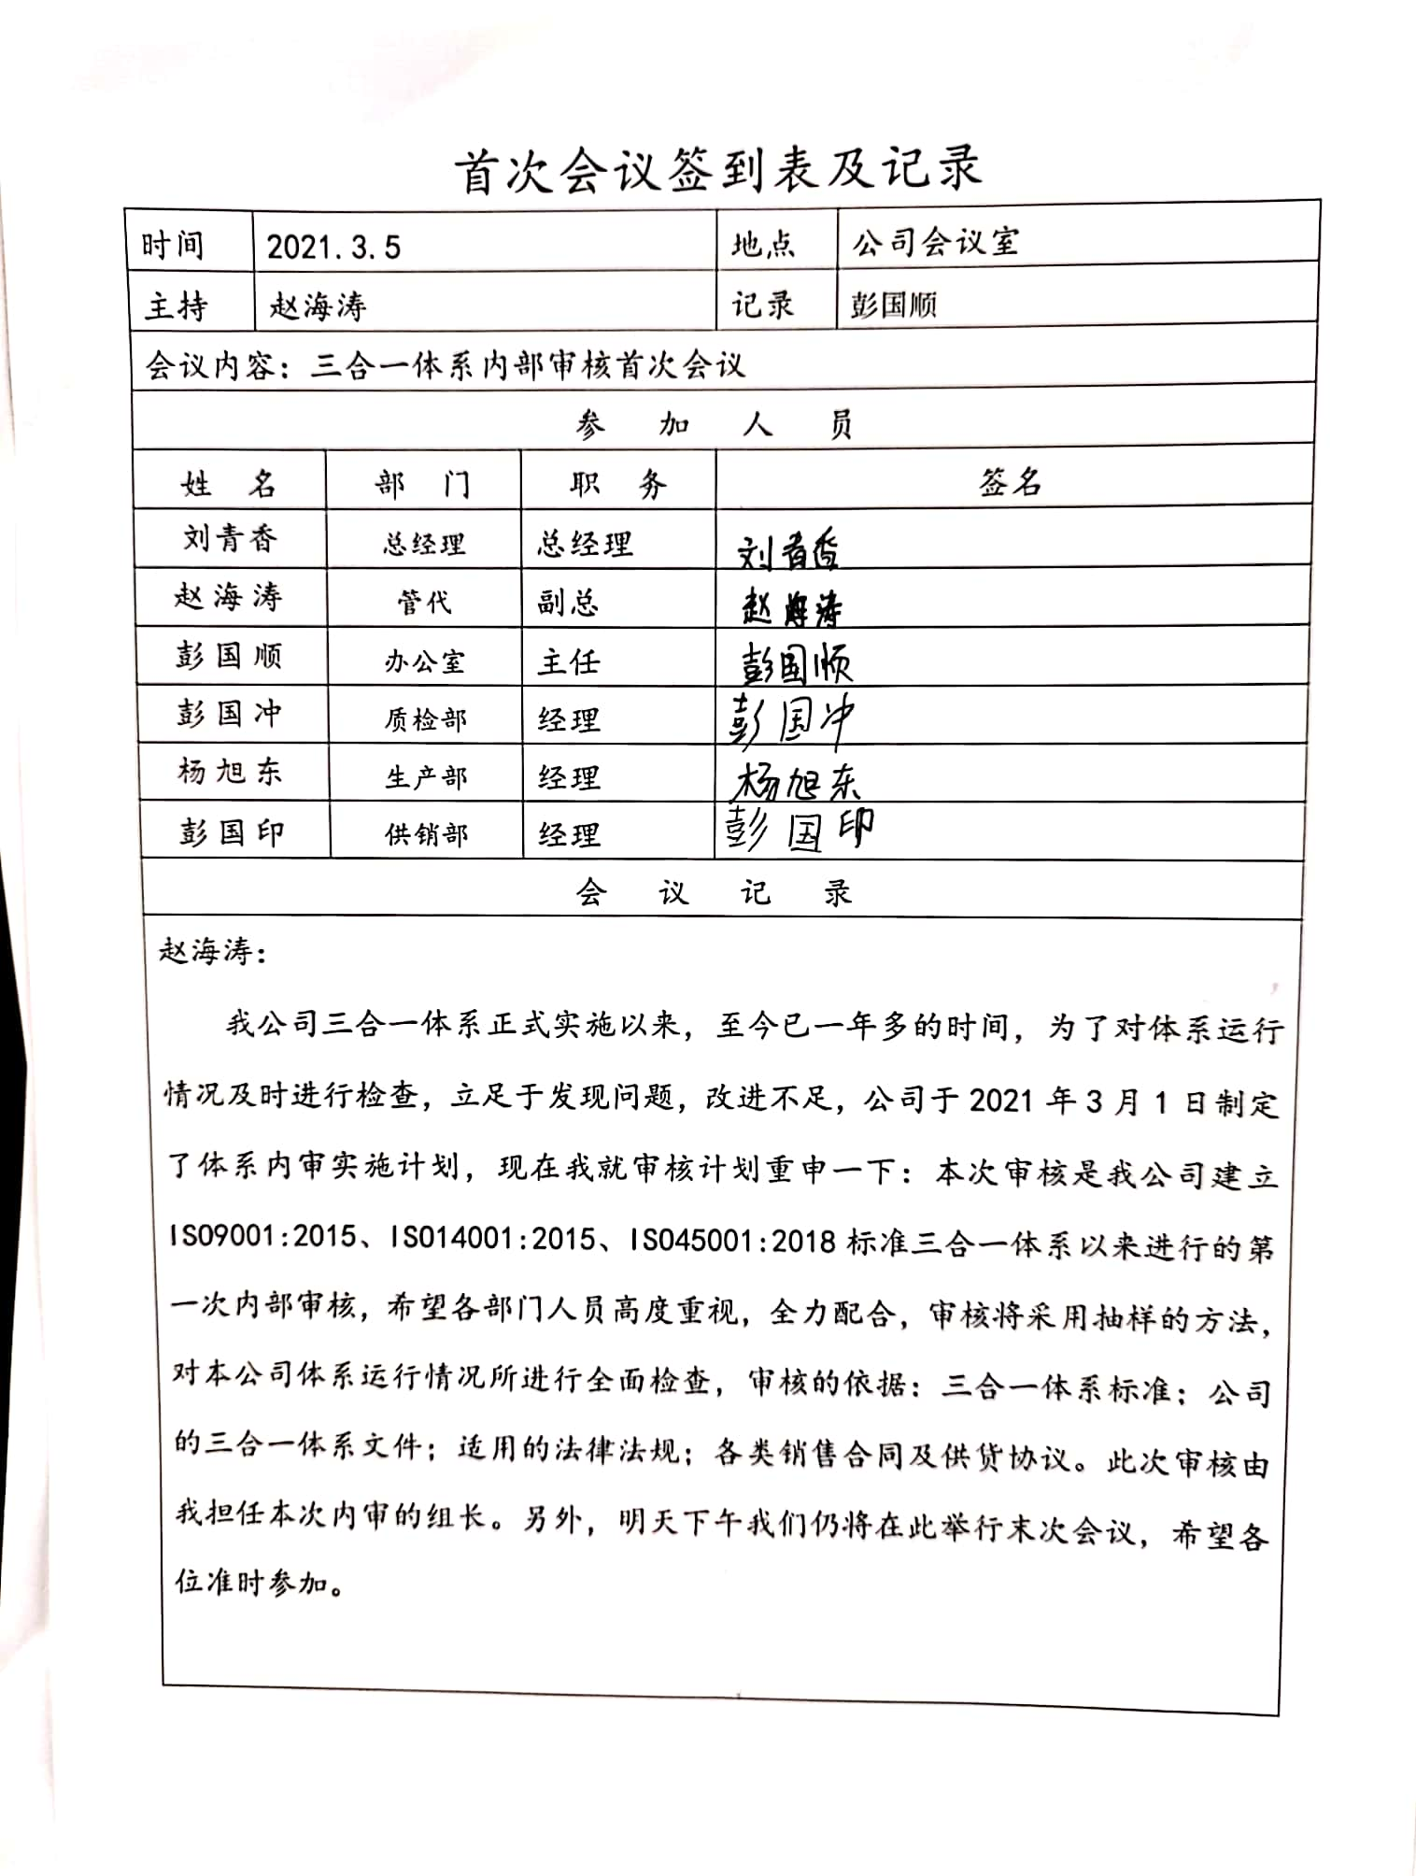  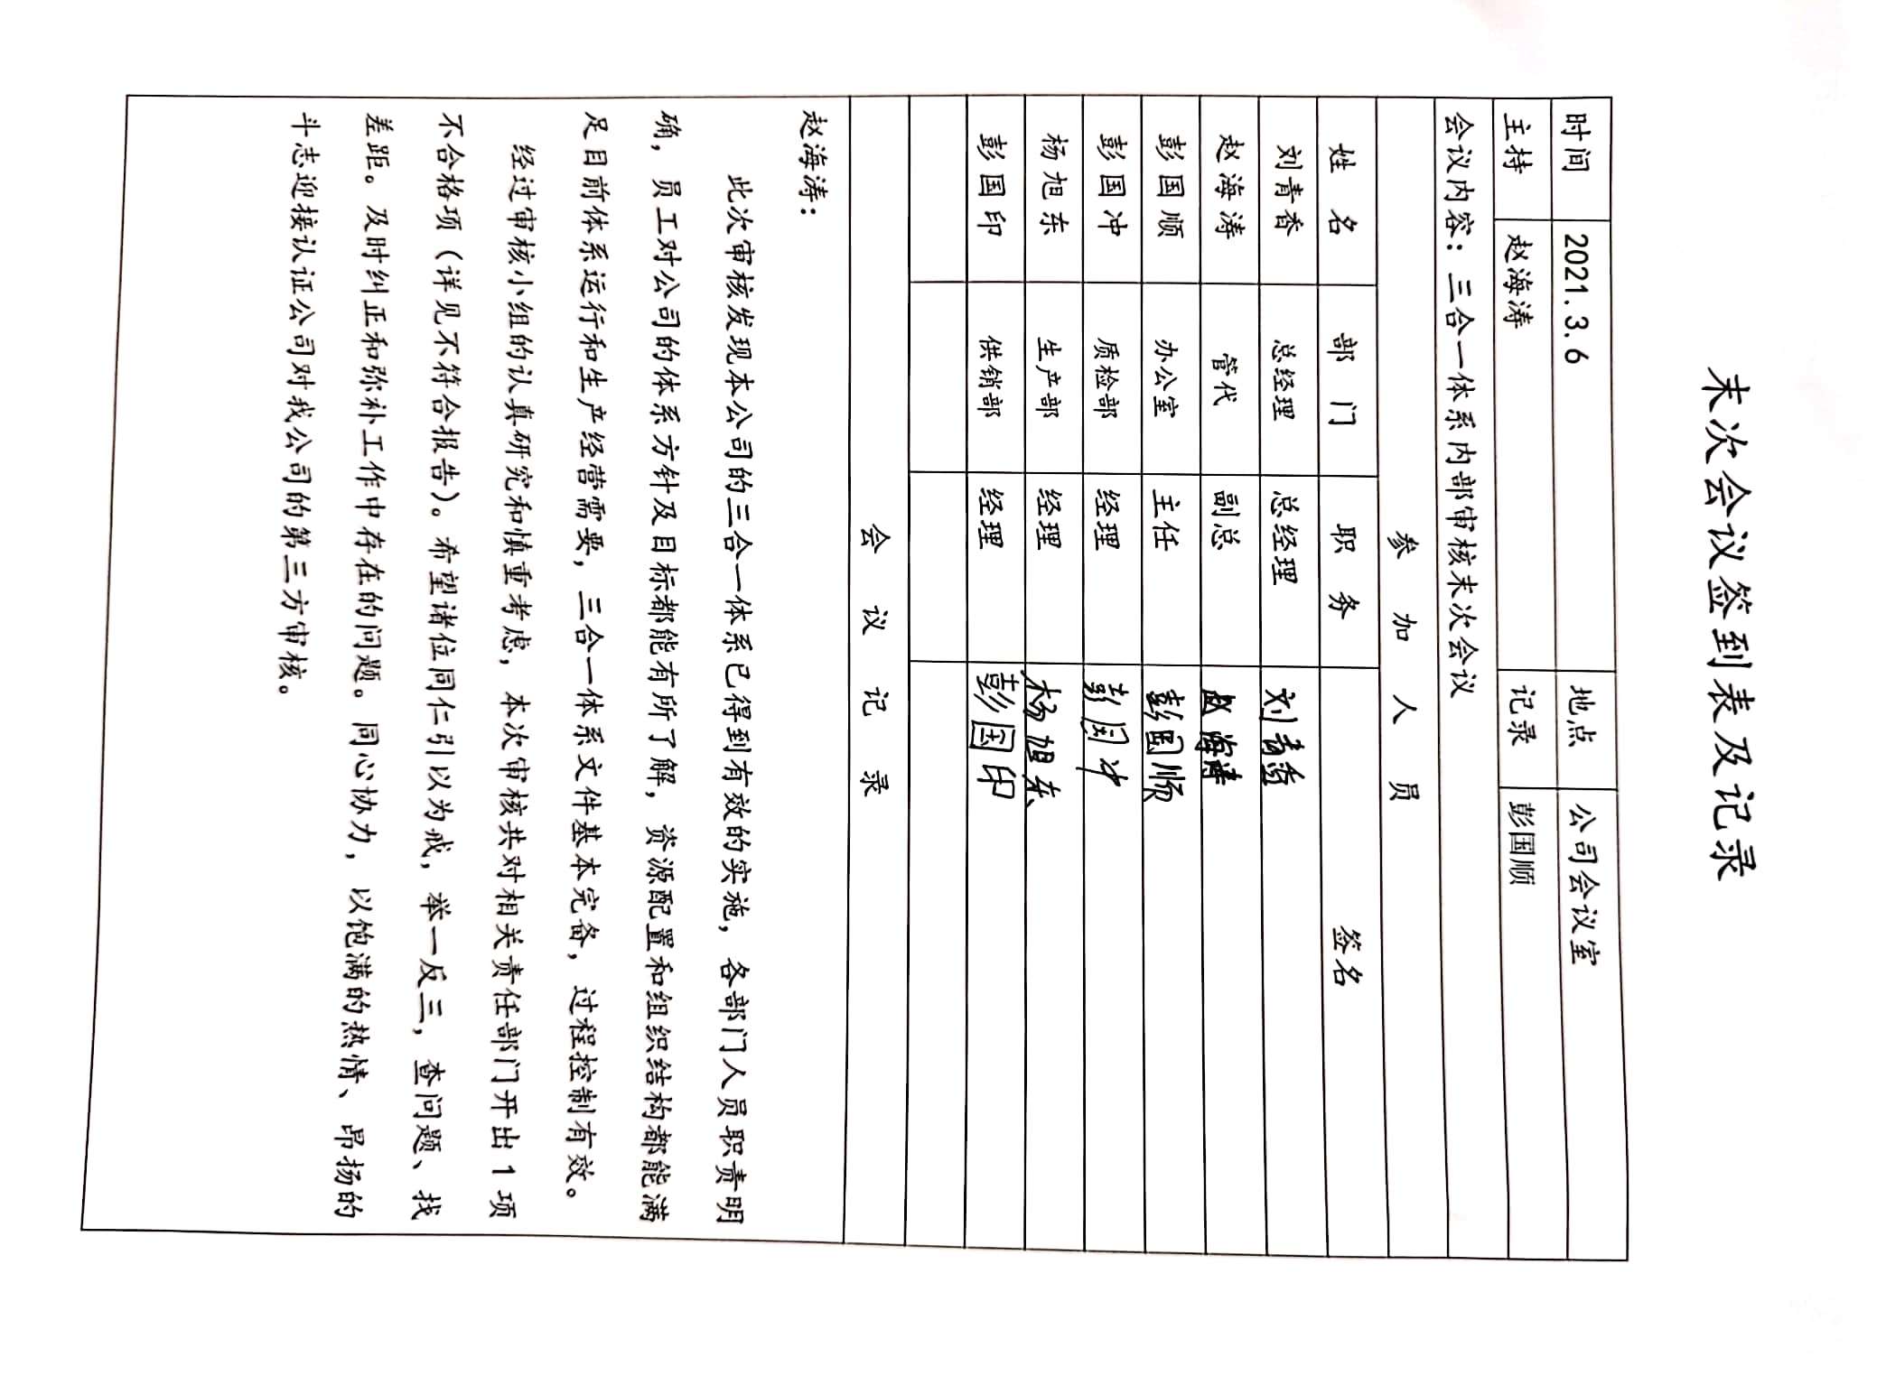
不合格和纠正措施 | 10.2 | 编制的《SDQJ.CX08-2019纠正预防措施控制程序》、《 SDQJ.CX17-2019事件调查、事故处置、不符合控制程序》，对纠正预防措施识别、评审、验证，事故事件报告、调查、处理等作了规定，其内容符合组织实际及标准要求。  查纠正措施实施情况：  对体系运行过程中产生不合格的产生，公司提供纠正措施实施报告。  对内审中提出不合格项进行了原因分析,并制定、实施了纠正措施，并由内审员对所采取的纠正措施进行了验证，纠正措施有效（参见内审工作单），管理评审中发现的薄弱环节，分析了原因，采取了纠正措施（参见管理评审工作单）。  近一年体系运行以来公司按照体系的要求，通过制定运行控制程序、作业指导书、加强培训，以及开展管理评审活动等方式采取预防措施，防止不符合/不合格的发生，不符合得到了有效控制，人员质量、环保、安全意识有了明显提高，自体系运行以来，体系运行没有发现潜在的不符合，没有发生重大质量事故和投诉处罚，没有发生环境、职业健康安全事件和投诉处罚。  组织纠正和预防措施的管理符合标准规定要求。
说明：不符合标注N

